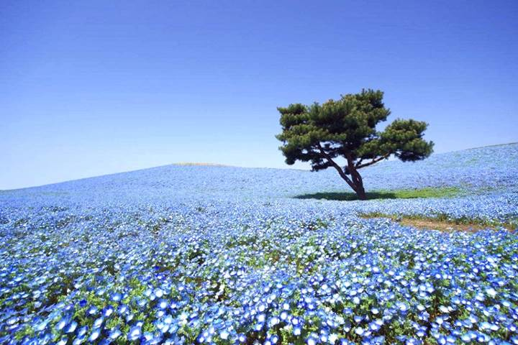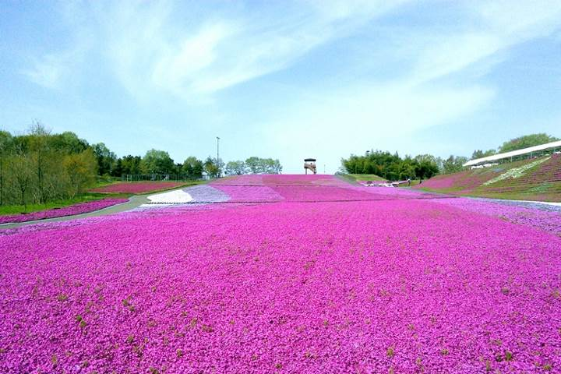
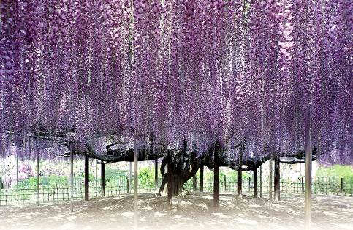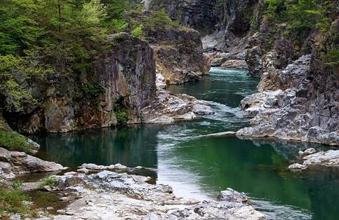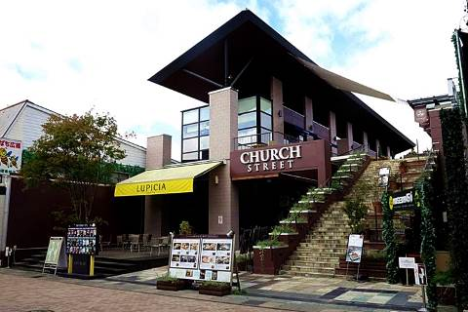

出發天數 | 航空公司 | 航班編號 | 起飛城市 | 抵達城市 | 起飛/抵達時間
第一天 | 長榮航空 | BR184 | 桃園TPE | 東京 TYO | 07:55-12:25
第五天 | 長榮航空 | BR183 | 東京 TYO | 桃園TPE | 13:25-16:05

日 期 | 行 程
第 ㄧ 天 | 台北（桃園國際機場）日本東京（成田空港）千年歷史古寺~成田山新勝寺購物廣場  今日集合於桃園國際機場，搭乘豪華客機飛往日本首都－東京，是一個充滿朝氣活力的國際大都市。這裡是全國政治、經濟、交通及文化藝術的中心，更加是亞洲區最具潮流氣息的城市。儘管東京在都市發展上如同許多國際大都市，經常出現日新月異的變化，但在發展的同時仍舊保留了許多歷史文物、古蹟與一些傳統儀式、活動，現代與傳統共存成為這座城市的一大特徵。  【成田山新勝寺】日本關東地區三大不動明王之一，據說不動明王右手握的利劍代表追求開悟用的智慧，能夠斬斷心裡的迷惑，左手則持著繩索，將違背宗教教諭的人帶領到自己的膝邊，指引其正確的道路，自西元940年開山即廣泛受到人民的信仰，供奉主神為不動明王，據說本堂中燃燒的火焰自開山以來超過千年從未熄滅，寺院中包含仁王門、三重塔、釋迦堂等多個建物都被列入日本重要文化財，是僅次於明治神宮。
第 ㄧ 天 | 早餐:溫暖的家 | 午餐: 機上簡餐 | 晚餐: 飯店自助餐
第 ㄧ 天 | 成田GATEWAY或成田VIEW或成田MARROAD 或同級
第 二 天 | HOTEL常陸海濱公園(粉蝶花季:四月中旬~五月上旬)日本賞櫻名所～市貝町芝櫻公園(花季預想:四月中旬~五月上旬) 館林杜鵑岡公園(花季預想:四月中旬~五月中旬)鬼怒川  早餐後~  【常陸海濱公園】被列入美國CNN評選「日本最美之地31選」。特別是每年4月下旬~5月中將整個山丘染成一片湛藍的粉蝶花是有生之年必觀的絕景之一。天空、海水和粉蝶花的藍交相輝映令人讚賞。此外被譽為日本第一的水仙花也非常值得觀賞。這裡一年四季開滿各色各樣的花卉，是名符其實的花卉主題公園。(花期參考-水仙：三月下旬~四月中旬；油菜花：四月~五月中旬；鬱金香：四月中旬~四月下旬；粉蝶花：四月下旬~五月中旬)  【市貝町芝櫻公園】芝櫻實際上不屬櫻花的品種，是一種多年生宿根草本植物如矮草般，有紫、紅、白及粉紅等，花徑小僅約1.5公分，開花時就像地毯般的覆蓋於地面，矮草在日文中稱「芝」，花色與花形皆類似櫻花，花期為4至6月，接在櫻花之後，於是便稱為"芝櫻"。栃木縣的市貝町芝櫻公園，總面積約2.4公頃，園內的花苗，在2006年開園前由許多志願者種植，可以說是眾人之手建立的公園。每年4至5月為芝櫻花開期，花期長達一個月，內有粉紅、白等約4種顏色，共25萬株的芝櫻，大地如同鋪上了粉紅色的柔軟地毯，沉浸於甜美的花香中如夢似幻。登上展望台，360度的觀賞花海，在芝櫻的圍繞下，感受百分百的幸福。  【館林杜鵑岡公園】杜鵑岡公園是一座位於館林市區東部，源於江戶時代的歷史悠久的公園。自江戶時代起，就以賞花遊客眾多而熱鬧非凡的杜鵑岡公園，現在仍然每年到了4 月中旬至5 月上旬的賞花期，杜鵑花繽紛綻放，吸引著來自全國的20 萬餘遊客前來，將公園淹沒於人海。
第 二 天 | 早餐：飯店豐盛早餐 | 午餐：常陸海濱御膳料理 或 日式風味御膳 |  | 晚餐：飯店內享用日式迎賓溫泉餐 或 迎賓自助餐
第 二 天 | 鬼怒川 Plaza或鬼怒川 SUN SHINE或鬼怒川 御苑或鬼怒川 萬葉亭或新塩原HOTEL 或同級
第 三 天 | HOTEL大自然的鬼斧神工～龍王峽日光國立公園～世界文化遺產～日光東照宮足利市花卉公園(參考2024大藤節4/13~5/15) 輕井澤王子OUTLET 輕井澤  早餐後~  【龍王峽】2,200萬年前噴發的火山岩侵蝕鬼怒川河流，行程巨大的奇岩怪石交織的自然造型之美。如同龍騰翻滾的光景因而得名，岩石與鬼怒川清流環繞下樹木美麗如畫，新綠與紅葉的時節尤為美麗。  【東照宮】充滿文化與古都氣息的日光，日光內的建築物與周圍的山林地區一帶，因建築物與自然融為一體的文化資料已被列為世界文化遺產。擁有超過五千個雕刻彩繪的華美建築的【東照宮】為德川家康家廟，建造至今已經將近４００年，改建時依照當年建成形式、找來日本精巧工匠仔細翻修，壯麗的建築物，讓人感受到家康的偉大。東照宮的美景，主要在於雕刻與屋簷。採和唐樣式高三十六公尺的五重塔、有著八面猴雕刻的神廄舍，其中三隻表「不看、不言、不聽」的猴子最有名。  【足利市花卉公園】足利花卉公園又有「花的藝術村」之稱，是座以花卉為主題的公園，園區佔地8萬2千平方公尺，紫藤是公園最具代表的花卉，花期4月中旬至5月中旬，花量大時彷彿紫色瀑布，美得令人屏息。公園裡的紫藤約300棵，每逢盛開時聲勢驚人，被公認是全世界最漂亮的紫藤花美景。園內最受矚目的「大藤」、「白藤通道」、「八重黑龍大藤」，「大藤」是園區的主打招牌，共有3株，樹齡已超過130年，藤架範圍廣達600個榻榻米，垂掛的花穗就像瀑布十分壯觀！紫藤開花的時間依品種不同依序開放：最早揭開花季序幕的是4月中旬開的淡粉紅藤，之後是紫藤，再來是白藤，最後由5月初開的黃藤畫下一年花季的句點。  【輕井澤王子OUTLET】隸屬於王子飯店集團旗下的「輕井澤王子OUTLET」，其最吸引人的地方除了標榜有一百三十多家知名品牌外，整個商場被大片綠地與森林包圍的美麗景觀，更是其他Outlet商場無可比擬。
第 三 天 | 早餐：飯店豐盛早餐 | 午餐：日光御膳料理 |  | 晚餐：飯店內享用日式迎賓溫泉餐或迎賓自助餐
第 三 天 | 輕井澤1130或輕井澤GREEN PLAZA或Palcall嬬戀度假村或紀州鐵道輕井澤 或同級
第 四 天 | HOTEL 北歐浪漫風情～輕井澤（聖保羅教堂、輕井澤銀座CHURCH STREET商店街）～贈香醇咖啡+蛋糕龜戶天神社(藤花祭4月下旬~5月上旬) 免稅店台場臨海公園（眺望東京灣、彩虹大橋、維那斯購物商城散策）  早餐後~  ☆輕井澤銀座、CHURCH STREET商店街  輕井澤銀座，在明治時期便已經開發，從舊輕井澤圓環起，約600公尺的街道，鋪有紅磚的路面散發懷舊色彩。各種餐廳、咖啡館、精品屋和流行商品專賣店鱗次櫛比，這些多彩的商店使這個度假區成為觀光客樂於光顧的地方。  ☆聖保羅教堂  是美國建築家安東尼雷門（Antonin Raymond）以歐洲的鄉間教堂風格所建造的教堂。木造的建築與水泥石板混合素材讓這個教堂獲選現在摩登建築the DOCOMOMO 100之選。優美的森林搭配古典的教堂建築，形成一種浪漫唯美的畫面。三角形屋頂和尖塔已經成為輕井澤的象徵。  【龜戶天神社】龜戶天神是供奉菅原道真的神社，神社內的紫藤花從創建時就開始種植，已有340多年的歷史。龜戶天神的紫藤花，在江戶時代即享有盛名，還曾出現在浮世繪大師歌川廣重的作品「名勝江戶百景」之中。每逢 4 月中至 5 月初的紫藤花祭時節，以心字池為中心共約94株藤花紛紛盛開，一串串長達一公尺的藤花如瀑布般垂下，宛若從天而降的紫色煙火，煞是浪漫動人。  【免稅店】在此您可自由購物送給親朋好友。  【台場臨海公園】在此可眺望東京灣，這裡是許多愛情連續劇最佳場景，內有歐式現代感的維納斯購物百貨、復古風味的台場小香港百貨及 TOYOTA 自動車展示中心等。
第 四 天 | 早餐：飯店豐盛早餐 | 午餐：輕井澤御膳料理 |  | 晚餐：方便逛街~敬請自理
第 四 天 | 大森T MARK或京成miramare或幕張 春天或幕張 APA或千葉三井GARDEN或幕張新大谷 或同級
第 五 天 | HOTEL成田空港台北  享用早餐後~  整理行囊準備前往機場。帶著滿滿的回憶和依依不捨的心情，搭乘豪華客機返回溫暖的家，結束此次在日本愉快難忘的五日遊。
第 五 天 | 早餐：飯店豐盛早餐 | 午餐：機上簡餐 |  | 晚餐：甜蜜的家
第 五 天 | 住宿：甜蜜的家

特別說明：
(1)行程班機時間及降落城市與住宿飯店之確認以說明會資料為主。
(2)餐食如遇季節關係或預約狀況不同，若有更改，敬請見諒。
(3)若因不可抗拒之因素（如：天候不佳、塞車），行程內容順序會有所變動
(4)賞花行程依每年天候因素影響，花季變化無法完全掌握，如遇天候因素(如下雨、颳風或氣溫等)使其凋謝或未綻開，仍會依原行程前往景點觀賞，造成不便，敬請瞭解與見諒。

